CÁC TRƯỜNG HỢP KIỂM THỬ
1. Tổng quan về tài liệu kiểm thử
Văn bản này được xây dựng nhằm mục đích trình bày hệ thống các kịch bản kiểm thử áp dụng cho dự án hiện tại. Phạm vi bao gồm chuỗi 5 bài tập thực hành thuật toán từ bài 1 đến bài 5 cùng với bài tập tự làm Organization. Chiến lược kiểm thử chủ đạo được áp dụng là kiểm thử đơn vị trên nền tảng JUnit Framework, song song với việc kiểm tra chức năng trực tiếp trên giao diện người dùng.
2. Nội dung kiểm thử các bài thực hành
Bài thực hành 1: Xây dựng hàm tính lũy thừa
a. đặc tả yêu cầu:
Xây dựng phương thức tính toán giá trị của x mũ n. quy tắc xử lý được định nghĩa như sau: nếu n bằng 0: trả về kết quả là 1. nếu n là số dương: thực hiện phép tính x nhân với lũy thừa (n trừ 1). nếu n là số âm: thực hiện phép tính lũy thừa (n cộng 1) chia cho x.
b. mã nguồn chức năng:
public class Bai1
{
public static double power(double x, int n)
{
if (n == 0)
{
return 1.0;
}
else if (n > 0)
{
return x * power(x, n - 1);
}
else
{
return power(x, n + 1) / x;
}
}
}
c. mã nguồn kiểm thử:
import org.junit.Test;
import org.junit.Assert;

public class TestBai1
{
@Test
public void testPowerZero()
{
double x = 10.0;
int n = 0;
double expected = 1.0;
double actual = Bai1.power(x, n);

Assert.assertEquals(expected, actual, 0.0001);
}

@Test
public void testPowerPositive()
{
double x = 2.0;
int n = 3;
double expected = 8.0;
double actual = Bai1.power(x, n);

Assert.assertEquals(expected, actual, 0.0001);
}

@Test
public void testPowerNegative()
{
double x = 2.0;
int n = -2;
double expected = 0.25;
double actual = Bai1.power(x, n);

Assert.assertEquals(expected, actual, 0.0001);
}
}
d. kết quả thực hiện:
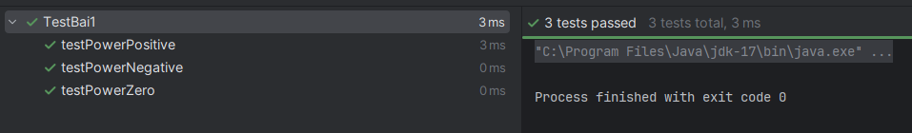

Bài thực hành 2: tính giá trị đa thức
a. đặc tả yêu cầu:
Xây dựng lớp đối tượng xử lý việc tính toán giá trị của một đa thức bậc n. yêu cầu về dữ liệu đầu vào: hệ thống nhận vào bậc n và danh sách các hệ số a. nếu n nhỏ hơn 0 hoặc số lượng hệ số không bằng n cộng 1, hệ thống sẽ ném ra lỗi ngoại lệ. hàm tính toán trả về tổng của các đơn thức (hệ số nhân với x mũ i).
b. mã nguồn chức năng:
import java.util.List;

public class Bai2
{
private int n;
private List<Integer> a;

public Bai2(int n, List<Integer> a)
{
if (n < 0 || a.size() != n + 1)
{
throw new IllegalArgumentException("Invalid Data");
}
this.n = n;
this.a = a;
}

public int Cal(double x)
{
int result = 0;
for (int i = 0; i <= this.n; i++)
{
result += (int) (a.get(i) * Math.pow(x, i));
}
return result;
}
}
c. mã nguồn kiểm thử:
import org.junit.Test;
import org.junit.Assert;
import java.util.Arrays;
import java.util.List;

public class TestBai2
{
@Test
public void testCalValid()
{
int n = 1;
List<Integer> heSo = Arrays.asList(1, 2);
double x = 2.0;

Bai2 bai2 = new Bai2(n, heSo);
int actual = bai2.Cal(x);

Assert.assertEquals(5, actual);
}

@Test(expected = IllegalArgumentException.class)
public void testMissingCoefficients()
{
int n = 2;
List<Integer> heSo = Arrays.asList(1, 2);

new Bai2(n, heSo);
}

@Test(expected = IllegalArgumentException.class)
public void testNegativeDegree()
{
int n = -1;
List<Integer> heSo = Arrays.asList(1);

new Bai2(n, heSo);
}
}
d. kết quả thực hiện:
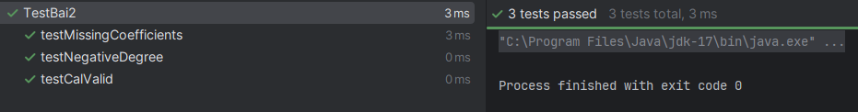

Bài thực hành 3: chuyển đổi cơ số
a. đặc tả yêu cầu:
Xây dựng chương trình chuyển đổi một số nguyên dương từ hệ thập phân sang một hệ cơ số bất kỳ (từ 2 đến 16). nếu giá trị đầu vào là số âm, hệ thống sẽ báo lỗi. hệ cơ số đích phải nằm trong khoảng cho phép, nếu không sẽ báo lỗi. đối với các giá trị dư từ 10 đến 15, sử dụng các ký tự chữ cái tương ứng từ a đến f để biểu diễn.
b. mã nguồn chức năng:
public class Bai3
{
private int number;

public Bai3(int number)
{
if (number < 0)
{
throw new IllegalArgumentException("Incorrect Value");
}
this.number = number;
}

public String convertDecimalToAnother(int radix)
{
if (radix < 2 || radix > 16)
{
throw new IllegalArgumentException("Invalid Radix");
}

int n = this.number;

if (n == 0)
{
return "";
}

StringBuilder sb = new StringBuilder();

while (n > 0)
{
int value = n % radix;
if (value < 10)
{
sb.append(value);
}
else
{
switch (value)
{
case 10:
sb.append("A");
break;
case 11:
sb.append("B");
break;
case 12:
sb.append("C");
break;
case 13:
sb.append("D");
break;
case 14:
sb.append("E");
break;
case 15:
sb.append("F");
break;
}
}
n /= radix;
}

return sb.reverse().toString();
}
}
c. mã nguồn kiểm thử:
import org.junit.Test;
import org.junit.Assert;

public class TestBai3
{
@Test
public void testConvertToBinary()
{
Bai3 bai3 = new Bai3(10);
String expected = "1010";
String actual = bai3.convertDecimalToAnother(2);
Assert.assertEquals(expected, actual);
}

@Test
public void testConvertToHex()
{
Bai3 bai3 = new Bai3(255);
String expected = "FF";
String actual = bai3.convertDecimalToAnother(16);
Assert.assertEquals(expected, actual);
}

@Test
public void testHexCharMapping()
{
Bai3 bai3 = new Bai3(12);
Assert.assertEquals("C", bai3.convertDecimalToAnother(16));
}

@Test(expected = IllegalArgumentException.class)
public void testNegativeInput()
{
new Bai3(-100);
}

@Test(expected = IllegalArgumentException.class)
public void testInvalidRadixLarge()
{
Bai3 bai3 = new Bai3(10);
bai3.convertDecimalToAnother(18);
}

@Test(expected = IllegalArgumentException.class)
public void testInvalidRadixSmall()
{
Bai3 bai3 = new Bai3(10);
bai3.convertDecimalToAnother(1);
}
}
d. kết quả thực hiện:
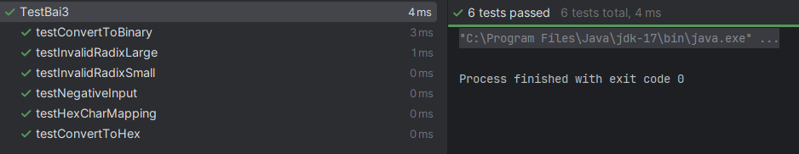

Bài thực hành 4: xử lý hình học
a. đặc tả yêu cầu:
Thiết lập cấu trúc dữ liệu để quản lý các đối tượng hình học trong không gian hai chiều. cụ thể, xây dựng lớp điểm và lớp hình chữ nhật được xác định bởi hai điểm đối diện (trên-trái và dưới-phải). hệ thống cần cung cấp hai chức năng chính: tính toán diện tích của hình chữ nhật dựa trên độ dài các cạnh. xác định xem hai hình chữ nhật bất kỳ có phần diện tích chung (giao nhau) hay không.
b. mã nguồn chức năng:
public class Bai4
{

public static class Diem
{
public double x;
public double y;

public Diem(double x, double y)
{
this.x = x;
this.y = y;
}
}

public static class HinhChuNhat
{
private Diem topLeft;
private Diem bottomRight;

public HinhChuNhat(Diem topLeft, Diem bottomRight)
{
this.topLeft = topLeft;
this.bottomRight = bottomRight;
}

public double tinhDienTich()
{
double width = Math.abs(bottomRight.x - topLeft.x);
double height = Math.abs(topLeft.y - bottomRight.y);
return width * height;
}

public boolean kiemTraGiaoNhau(HinhChuNhat other)
{
double thisMinX = Math.min(this.topLeft.x, this.bottomRight.x);
double thisMaxX = Math.max(this.topLeft.x, this.bottomRight.x);
double thisMinY = Math.min(this.topLeft.y, this.bottomRight.y);
double thisMaxY = Math.max(this.topLeft.y, this.bottomRight.y);

double otherMinX = Math.min(other.topLeft.x, other.bottomRight.x);
double otherMaxX = Math.max(other.topLeft.x, other.bottomRight.x);
double otherMinY = Math.min(other.topLeft.y, other.bottomRight.y);
double otherMaxY = Math.max(other.topLeft.y, other.bottomRight.y);

boolean xOverlap = (thisMinX <= otherMaxX) && (otherMinX <= thisMaxX);
boolean yOverlap = (thisMinY <= otherMaxY) && (otherMinY <= thisMaxY);

return xOverlap && yOverlap;
}
}
}
c. mã nguồn kiểm thử:
import org.junit.Test;
import org.junit.Assert;

public class TestBai4
{

@Test
public void testTinhDienTich()
{
Bai4.Diem p1 = new Bai4.Diem(0, 10);
Bai4.Diem p2 = new Bai4.Diem(10, 0);
Bai4.HinhChuNhat hcn = new Bai4.HinhChuNhat(p1, p2);

Assert.assertEquals(100.0, hcn.tinhDienTich(), 0.0001);
}

@Test
public void testCoGiaoNhau()
{
Bai4.HinhChuNhat hcn1 = new Bai4.HinhChuNhat(
new Bai4.Diem(0, 5),
new Bai4.Diem(5, 0)
);

Bai4.HinhChuNhat hcn2 = new Bai4.HinhChuNhat(
new Bai4.Diem(3, 8),
new Bai4.Diem(8, 3)
);

Assert.assertTrue(hcn1.kiemTraGiaoNhau(hcn2));
}

@Test
public void testKhongGiaoNhau()
{
Bai4.HinhChuNhat hcn1 = new Bai4.HinhChuNhat(
new Bai4.Diem(0, 5),
new Bai4.Diem(5, 0)
);

Bai4.HinhChuNhat hcn2 = new Bai4.HinhChuNhat(
new Bai4.Diem(10, 15),
new Bai4.Diem(15, 10)
);

Assert.assertFalse(hcn1.kiemTraGiaoNhau(hcn2));
}

@Test
public void testLongNhau()
{
Bai4.HinhChuNhat hcn1 = new Bai4.HinhChuNhat(
new Bai4.Diem(0, 10),
new Bai4.Diem(10, 0)
);

Bai4.HinhChuNhat hcn2 = new Bai4.HinhChuNhat(
new Bai4.Diem(2, 8),
new Bai4.Diem(8, 2)
);

Assert.assertTrue(hcn1.kiemTraGiaoNhau(hcn2));
}
}
d. kết quả thực hiện:
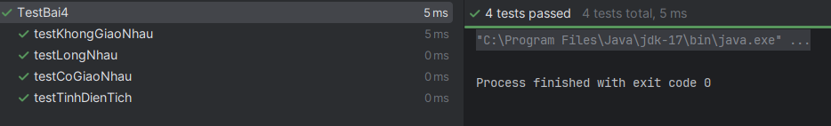

Bài thực hành 5: quản lý học viên và xét học bổng
a. đặc tả yêu cầu:
Xây dựng hệ thống quản lý thông tin học viên bao gồm mã số, họ tên, quê quán và điểm thi ba môn. chức năng chính bao gồm tính điểm trung bình cộng của ba môn. xác định học viên đạt học bổng dựa trên tiêu chí: điểm trung bình từ 8.0 trở lên và không có môn nào dưới 5.0. lọc ra danh sách các học viên đủ điều kiện nhận học bổng từ danh sách ban đầu.
b. mã nguồn chức năng:
import java.util.ArrayList;
import java.util.List;

public class Bai5
{

public static class HocVien
{
private String maHocVien;
private String hoTen;
private String queQuan;
private double diem1;
private double diem2;
private double diem3;

public HocVien(String maHocVien, String hoTen, String queQuan, double d1, double d2, double d3)
{
this.maHocVien = maHocVien;
this.hoTen = hoTen;
this.queQuan = queQuan;
this.diem1 = d1;
this.diem2 = d2;
this.diem3 = d3;
}

public double getDiemTrungBinh()
{
return (diem1 + diem2 + diem3) / 3.0;
}

public boolean checkHocBong()
{
double dtb = getDiemTrungBinh();
return dtb >= 8.0 && diem1 >= 5.0 && diem2 >= 5.0 && diem3 >= 5.0;
}

public String getHoTen()
{
return hoTen;
}
}

public List<HocVien> getDanhSachHocBong(List<HocVien> danhSachGoc)
{
List<HocVien> result = new ArrayList<>();
for (HocVien hv : danhSachGoc)
{
if (hv.checkHocBong())
{
result.add(hv);
}
}
return result;
}
}
c. mã nguồn kiểm thử:
import org.junit.Test;
import org.junit.Assert;
import java.util.Arrays;
import java.util.List;

public class TestBai5
{

@Test
public void testDatHocBong()
{
Bai5.HocVien hv = new Bai5.HocVien("HV01", "Nguyen Van A", "HN", 8.0, 9.0, 10.0);
Assert.assertTrue(hv.checkHocBong());
}

@Test
public void testTruotDoDiemThap()
{
Bai5.HocVien hv = new Bai5.HocVien("HV02", "Nguyen Van B", "HCM", 7.0, 7.0, 7.0);
Assert.assertFalse(hv.checkHocBong());
}

@Test
public void testTruotDoDiemLiet()
{
Bai5.HocVien hv = new Bai5.HocVien("HV03", "Nguyen Van C", "Da Nang", 10.0, 10.0, 4.0);
Assert.assertFalse(hv.checkHocBong());
}

@Test
public void testDauVuaDu()
{
Bai5.HocVien hv = new Bai5.HocVien("HV04", "Le Thi D", "Hue", 9.5, 9.5, 5.0);
Assert.assertTrue(hv.checkHocBong());
}

@Test
public void testLocDanhSach()
{
Bai5 bai5 = new Bai5();

Bai5.HocVien hv1 = new Bai5.HocVien("1", "A", "Q1", 9, 9, 9);
Bai5.HocVien hv2 = new Bai5.HocVien("2", "B", "Q2", 6, 6, 6);
Bai5.HocVien hv3 = new Bai5.HocVien("3", "C", "Q3", 10, 10, 3);

List<Bai5.HocVien> inputList = Arrays.asList(hv1, hv2, hv3);
List<Bai5.HocVien> outputList = bai5.getDanhSachHocBong(inputList);

Assert.assertEquals(1, outputList.size());

Assert.assertEquals("A", outputList.get(0).getHoTen());
}
}
d. kết quả thực hiện:
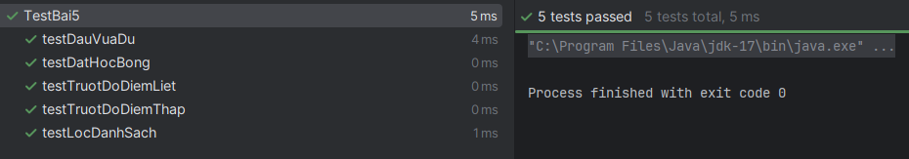

3. chi tiết bài tập tự làm
Bài tập: chức năng thêm mới tổ chức
a. đặc tả yêu cầu:
Xây dựng dịch vụ backend để xử lý nghiệp vụ lưu thông tin tổ chức. các quy tắc nghiệp vụ (business rules) bao gồm: tên tổ chức là bắt buộc, độ dài từ 3 đến 255 ký tự và không được trùng lặp trong cơ sở dữ liệu. số điện thoại (nếu nhập) phải chỉ chứa ký tự số và có độ dài từ 9 đến 12 ký tự. email (nếu nhập) phải đúng định dạng chuẩn regex. khi lưu thành công, trạng thái của nút chức năng "director" sẽ được kích hoạt (chuyển sang true).
b. mã nguồn chức năng:
package com.example.organizationapp.service;

import com.example.organizationapp.entity.Organization;
import com.example.organizationapp.repository.OrganizationRepository;
import org.springframework.beans.factory.annotation.Autowired;
import org.springframework.stereotype.Service;
import java.util.regex.Pattern;

@Service
public class OrganizationService
{

@Autowired
private OrganizationRepository repository;

public boolean isDirectorButtonEnabled = false;

public String saveOrganization(Organization org)
{
isDirectorButtonEnabled = false;

if (org.getOrgName() == null || org.getOrgName().trim().isEmpty())
{
return "Error: Organization Name cannot be empty";
}

if (org.getOrgName().length() < 3 || org.getOrgName().length() > 255)
{
return "Error: Organization Name must be between 3 and 255 characters";
}

if (repository.existsByOrgName(org.getOrgName()))
{
return "Error: Organization Name already exists";
}

if (org.getPhone() != null && !org.getPhone().isEmpty())
{
if (!org.getPhone().matches("^[0-9]{9,12}$"))
{
return "Error: Phone must contains only digits and length 9-12";
}
}

if (org.getEmail() != null && !org.getEmail().isEmpty())
{
String emailRegex = "^[A-Za-z0-9+_.-]+@[A-Za-z0-9.-]+$";
if (!Pattern.matches(emailRegex, org.getEmail()))
{
return "Error: Invalid Email format";
}
}

try
{
repository.save(org);
isDirectorButtonEnabled = true;
return "Save successfully";
}
catch (Exception e)
{
return "Error: System error when saving to database";
}
}
}
c. mã nguồn kiểm thử:
package com.example.organizationapp.service;

import com.example.organizationapp.entity.Organization;
import com.example.organizationapp.repository.OrganizationRepository;
import org.junit.jupiter.api.Assertions;
import org.junit.jupiter.api.Test;
import org.junit.jupiter.api.extension.ExtendWith;
import org.mockito.InjectMocks;
import org.mockito.Mock;
import org.mockito.Mockito;
import org.mockito.junit.jupiter.MockitoExtension;

@ExtendWith(MockitoExtension.class)
public class OrganizationServiceTest
{

@Mock
private OrganizationRepository repository;

@InjectMocks
private OrganizationService service;

@Test
public void testSave_Valid_FullInfo()
{
Organization org = new Organization("FPT Software", "Hanoi", "0912345678", "contact@fpt.com");

Mockito.when(repository.existsByOrgName("FPT Software")).thenReturn(false);

String result = service.saveOrganization(org);

Assertions.assertEquals("Save successfully", result);
Assertions.assertTrue(service.isDirectorButtonEnabled);
}

@Test
public void testSave_Valid_NameOnly()
{
Organization org = new Organization("Viettel", "", "", "");
Mockito.when(repository.existsByOrgName("Viettel")).thenReturn(false);

Assertions.assertEquals("Save successfully", service.saveOrganization(org));
}

@Test
public void testSave_Valid_MinNameLength()
{
Organization org = new Organization("ABC", "", "", "");
Mockito.when(repository.existsByOrgName("ABC")).thenReturn(false);
Assertions.assertEquals("Save successfully", service.saveOrganization(org));
}

@Test
public void testSave_Valid_MinPhone()
{
Organization org = new Organization("ABC Corp", "", "123456789", "");
Mockito.when(repository.existsByOrgName("ABC Corp")).thenReturn(false);
Assertions.assertEquals("Save successfully", service.saveOrganization(org));
}

@Test
public void testSave_Valid_MaxPhone()
{
Organization org = new Organization("ABC Corp", "", "123456789012", "");
Mockito.when(repository.existsByOrgName("ABC Corp")).thenReturn(false);
Assertions.assertEquals("Save successfully", service.saveOrganization(org));
}

@Test
public void testSave_Invalid_EmptyName()
{
Organization org = new Organization("", "", "", "");
String result = service.saveOrganization(org);
Assertions.assertEquals("Error: Organization Name cannot be empty", result);
Assertions.assertFalse(service.isDirectorButtonEnabled);
}

@Test
public void testSave_Invalid_ShortName()
{
Organization org = new Organization("AB", "", "", "");
Assertions.assertEquals("Error: Organization Name must be between 3 and 255 characters", service.saveOrganization(org));
}

@Test
public void testSave_Invalid_PhoneChar()
{
Organization org = new Organization("Test", "", "0909abc", "");
Mockito.when(repository.existsByOrgName("Test")).thenReturn(false);
Assertions.assertEquals("Error: Phone must contains only digits and length 9-12", service.saveOrganization(org));
}

@Test
public void testSave_Invalid_PhoneShort()
{
Organization org = new Organization("Test", "", "12345678", "");
Mockito.when(repository.existsByOrgName("Test")).thenReturn(false);
Assertions.assertEquals("Error: Phone must contains only digits and length 9-12", service.saveOrganization(org));
}

@Test
public void testSave_Invalid_PhoneLong()
{
Organization org = new Organization("Test", "", "1234567890123", "");
Mockito.when(repository.existsByOrgName("Test")).thenReturn(false);
Assertions.assertEquals("Error: Phone must contains only digits and length 9-12", service.saveOrganization(org));
}

@Test
public void testSave_Invalid_Email()
{
Organization org = new Organization("Test", "", "", "abc.com");
Mockito.when(repository.existsByOrgName("Test")).thenReturn(false);
Assertions.assertEquals("Error: Invalid Email format", service.saveOrganization(org));
}

@Test
public void testSave_Duplicate_Name()
{
Organization org = new Organization("FPT Software", "", "", "");

Mockito.when(repository.existsByOrgName("FPT Software")).thenReturn(true);

String result = service.saveOrganization(org);
Assertions.assertEquals("Error: Organization Name already exists", result);

Mockito.verify(repository, Mockito.never()).save(org);
}

@Test
public void testSave_Duplicate_CaseInsensitive()
{
Organization org = new Organization("fpt software", "", "", "");

Mockito.when(repository.existsByOrgName("fpt software")).thenReturn(true);

String result = service.saveOrganization(org);
Assertions.assertEquals("Error: Organization Name already exists", result);
}

@Test
public void testSave_Invalid_NameOnlySpaces()
{
Organization org = new Organization(" ", "", "", "");

String result = service.saveOrganization(org);

Assertions.assertEquals("Error: Organization Name cannot be empty", result);
}

@Test
public void testSave_Valid_MaxNameLength()
{
String maxName = "A".repeat(255);
Organization org = new Organization(maxName, "", "", "");

Mockito.when(repository.existsByOrgName(maxName)).thenReturn(false);

Assertions.assertEquals("Save successfully", service.saveOrganization(org));
}

@Test
public void testWorkflow_DirectorButtonRemainsDisabled()
{
Organization org = new Organization("", "", "", "");

service.saveOrganization(org);

Assertions.assertFalse(service.isDirectorButtonEnabled, "Button should remain disabled on error");
}
}
d. kết quả thực hiện:
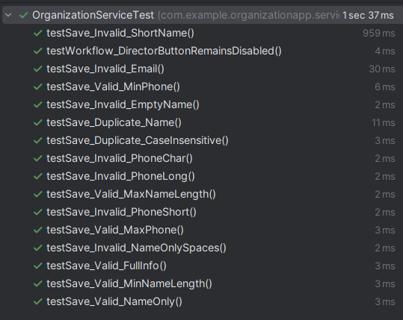

e. giao diện:
